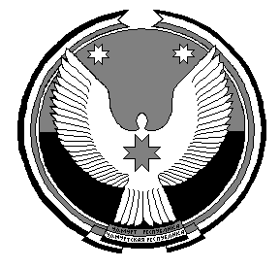РЕШЕНИЕ
Совета депутатов муниципального образования «Кабачигуртское»

Об утверждении отчета об исполнении
бюджета муниципального образования
«Кабачигуртское» за 2019 год

Принято Советом депутатов 11февраля 2020 года

Руководствуясь Бюджетным Кодексом Российской Федерации , Положением «О бюджетном процессе в муниципальном образовании «Кабачигуртское» , Совет депутатов муниципального образования «Кабачигуртское» р е ш а е т:

- Утвердить отчет об исполнении бюджета муниципального образования «Кабачигуртское» за 2019 год (прилагается).
- Опубликовать отчет об исполнении бюджета муниципального образования «Кабачигуртское» за 2019 год в информационном бюллетене Совета депутатов муниципального образования «Кабачигуртское» и разместить на официальном сайте в сети Интернет муниципального образования «Игринский район» на странице МО «Кабачигуртское» .

Глава муниципального образования В.А.Чуракова
«Кабачигуртское»

д.Кабачигурт
11февраля 2020 года
№36.1

